近二十年国内教育领域无边界学习研究的现状与展望
——基于CiteSpace文献计量的可视化分析
上海市徐汇区科技幼儿园 陈璜

【摘 要】本文运用文献计量分析法和科学知识图谱可视化分析方法，对近二十年国内教育领域无边界学习的相关文献进行系统梳理，呈现了我国无边界学习研究的共现与合作情况、关键词、研究热点和研究趋势。研究热点为无边界、中学生、幼儿园等，研究趋势主要表现为研究场域和对象扩大，由高等教育向基础教育领域渗透；研究内容由理论探讨、基础建设转向实践应用，逐渐走向丰富性和精细化。未来无边界学习的研究需回归教育本质，思考学校作用;加强顶层设计，聚焦整体架构;丰富理论建设，增强合作研究。
【关键词】无边界学习 未来学校 核心素养 互联网

1998年，澳大利亚学者斯图尔特·卡宁汉姆等人在《新媒体和无边界教育：回顾全球媒体网络与高等教育供给的聚敛》的研究报告中首次提出了“无边界教育”的概念，并认为这是新媒体时代影响澳大利亚高等教育参与全球竞争的潜在因素。随着新媒体、新技术、互联网在教育领域的广泛应用, 无边界教育也在英国、美国、加拿大、马来西亚、中东欧等国家蓬勃发展，出现了传统教育与远程教育、互联网教育融合的教育形式，而无边界学习（Borderless Learning）的概念也随之产生，与“无边界教育”相比，它更加关注学习者的主体地位及其需求，是一种可以在任何时间（Anytime）、任何地点（Anywhere）的任何人（Anyone）可以就任何内容（Any Content）进行任何形式（Any Format）的学习形态,目的是使教育得以个性化和定制化[]。
本研究拟运用文献计量分析法和科学知识图谱可视化分析方法，对2003年以来有关无边界学习的相关文献进行系统梳理，尝试把握国内教育领域无边界学习的研究现状、特征、热点和发展趋势，并提出研究展望。

一、无边界学习的概念理解
无边界学习的概念最早出现于管理领域，杰克·韦尔奇（美国通用电气公司 CEO）针对公司结构臃肿、管理层级复杂、灵活性低的现状，提出了“无边界”概念，创造了扁平的、“无边界”的管理模式[]。目的在于消除企业职能部门的障碍，实现部门间的自由流通，完全透明，实现扁平的、“无边界”的管理[]。伴随着经济全球化和信息技术的快速发展，“无边界”理念逐渐从管理领域向教育领域渗透。
“无边界学习”的概念在21世纪初正式进入我国，香港教育大学的程尹昌（2000）学者提出的21世纪改变课程和教学法的新范式——CMI（情景化多元智能）三重教育范式即是一种无边界学习，它打破国家和人民之间互动的边界、社会提供的学习资源的边界、学校和教育系统的不同层面的边界、个人拥有的知识和技能的边界、现实世界和虚拟世界互动的边界。在这种学习范式下，学习无处不在，且终身进行，教师们以最大限度地发挥学生的潜力，以最佳方式促进学生的学习；同时教师们也不断发现、实验、自我实现、反思和实现专业发展[]。

二、研究设计
（一）数据来源
本研究以中国知网（CNKI）数据库为文献来源，以“无边界学习”“无边界教育”为主题词，对2003至2023年间的教育领域期刊文献进行设定检索，剔除与主题不相关的文献，得到有效文献150篇。
（二）研究方法
本研究结合文献计量分析法和科学知识图谱可视化呈现，使用CiteSpace软件，对150篇有效文献进行处理和分析。文献计量分析最早由Pritchard （1969年）提出，作为一种量化分析方法，文献计量分析法能够对文献的标题、年份、关键词、摘要等信息进行量化分析。科学知识图谱是目前使用广泛的可视化分析方法，于 2005 年由陈超美教授及其团队引入中国，其开发的 CiteSpace软件可以通过图像的方式多元、分时、动态、直观地展现某个领域的研究现状及热点，可挖掘作者、机构、国家、关键词及被引文献之间的关系。

三、研究结果与分析
（一）我国无边界学习研究的作者合作网络分析
作者合作网络分析可显示该研究领域的核心人物及研究者之间合作、互引关系[]。图1中共有149个节点数，表明在2003-2023年间共检索到数据库中149位学者以“无边界教育”或“无边界学习”为研究主题开展了研究。从图中可以看出，以“无边界教育”或“无边界学习”为研究主题的研究者呈现出整体分散、部分集中的特点，主要研究者有朱卫华、朱晓燕、邵红、郭元祥、孙建锋、王小洪、郭志滨、严兵等。结合表1可知，发文数量在两篇以上的的共有8位学者，其中发文量最多的是朱卫华，朱晓燕、邵红次之。149位学者的中介中心性为0，表明各学者较多关注独立研究，较少开展合作研究。
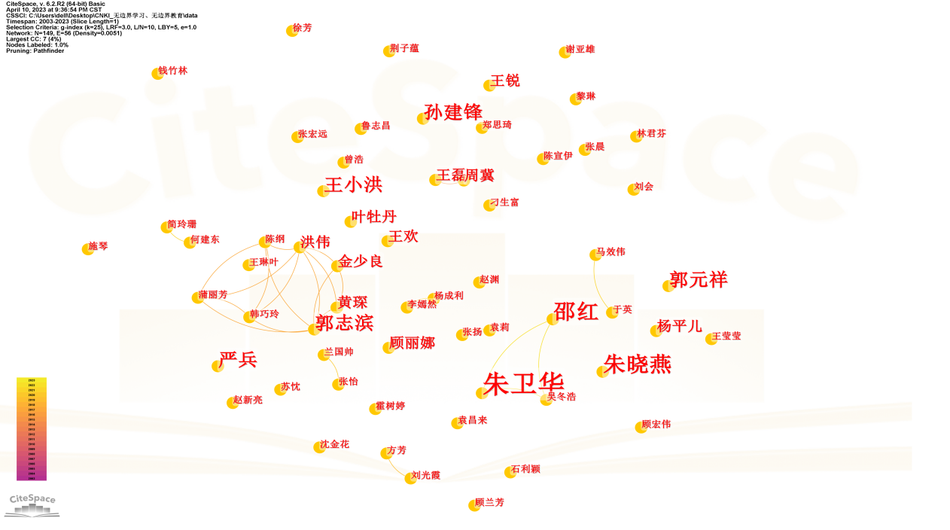
图 1 作者合作网络图谱

表1 作者发文量统计
作者 | 发文量 | 中介中心性
朱卫华 | 6 | 0
朱晓燕 | 4 | 0
邵红 | 3 | 0
郭元祥 | 3 | 0
孙建锋 | 3 | 0
王小洪 | 3 | 0
郭志滨 | 3 | 0
严兵 | 3 | 0

（二）我国无边界学习研究的机构合作网络分析
图2表示2003-2023年间教育领域发文机构间的合作关系，如图所示，发文机构共108个，以幼儿园、中小学、高等教育机构为主，其中江苏省张家港市南苑幼儿园发文最多，江苏省南京市第九中学、广东省深圳市南山区赤湾学校、昆山开发区世茂幼儿园、华中师范大学教育学院次之。发文两篇及以上的机构共11个，其余机构发文量均为1篇。从中介中心性看，各发文机构的中介中心性均为0，表明以“无边界学习”为研究主题的研究机构较为关注独立研究，较少开展合作研究。
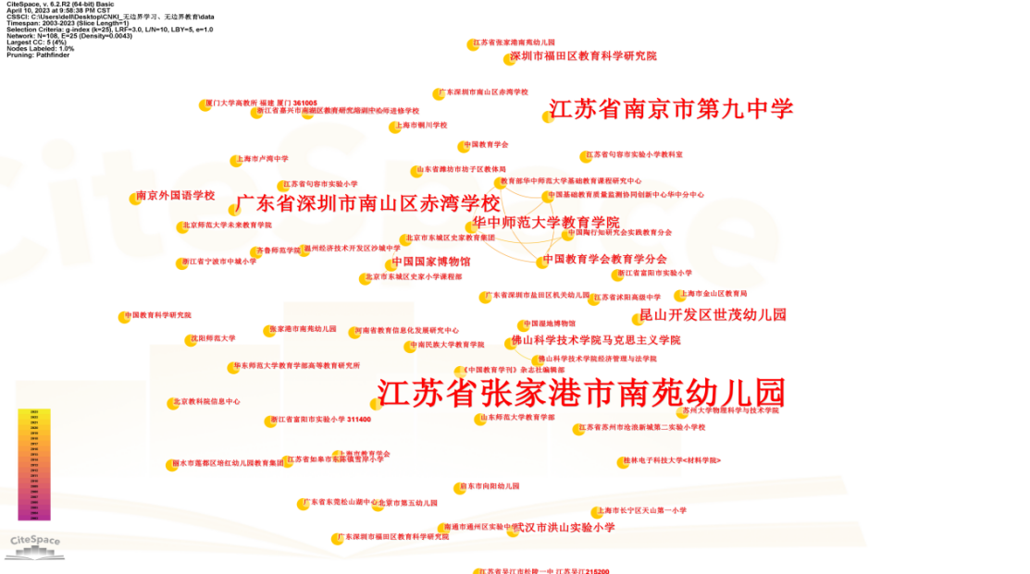
图 2 机构合作网络图谱
表2 机构发文量统计
机构 | 发文量 | 中介中心性
江苏省张家港市南苑幼儿园 | 26 | 0
江苏省南京市第九中学 | 9 | 0
广东省深圳市南山区赤湾学校 | 6 | 0
昆山开发区世茂幼儿园 | 3 | 0
华中师范大学教育学院 | 3 | 0

（三）我国无边界学习研究的关键词
本研究将150篇有效文献生成的数据库导入Citespace软件，形成关键词共现图谱（图3）。研究热点分析主要通过关键词共现分析及关键词聚类分析来实现，关键词往往高度概括了文章的研究主题，从关键词共现图及聚类结果中可以较为直观地发现以“无边界学习”“无边界教育”为研究主题的研究热点。
图3中共有270个节点数，表示对150篇文献进行分析后得到270个关键词，设置出现频率大于2的词汇为核心词，对关键词进行K均值聚类分析，共获得5个有意义的聚类，按照包含关键词数量的多少依次排列为“无边界学习”“无边界教育”“无边界”“幼儿园”“中学生”。
（四）我国无边界学习研究的热点
本研究使用Citespace软件生成关键词聚类图谱，并将聚类进行了编号，聚类编号数字越小说明聚类规模越大（图4）。近二十年我国无边界学习研究共出现了5个聚类，即聚类“#0无边界学习”，聚类“#1无边界教育”，聚类“#2无边界”，聚类 “#3中学生”，聚类“#4幼儿园”。
由图4可知，聚类“#0无边界学习”为最大聚类，它从学生作为学习主体的角度出发，主要聚焦于探讨“无边界学习”的理论或运用“无边界学习”的理念进行各个学段、各类学科的教育教学研究。如郭继业（2022）探讨了无边界学习的内蕴和教学策略，提出“无边界学习的实质是模糊边界、柔化边界，是学习内容、学习空间、学习计划的边界突破，有助于打破当前社会与学校、教师与学生、课程与生活、知识与经验等诸多相互对立的二元结构。”教师应多元化学生的素养追求、选择知识和生活相结合的教学方式、组织多元环境条件下的学习活动、多维度扩展可利用的课程资源方向、使学习评价增加意义向度要求，为学生的无边界学习创造条件，实现实践导向[]。
聚类“#1无边界教育”它从教育实践的角度出发，以较为宏观的视野，探讨教育的新形式、新特征，展望未来教育的新面貌。如鲁志昌（2019）以湖北省十堰市东方伊顿学校为例介绍了无边界教育概念的产生和嬗变，提出“无边界教育”是对教育本质的回归，阐明了无边界的学校教育需要实现“三个突破”——突破校园边界、突破课程边界、突破心灵边界，让孩子成为最美的自己，让师生过一种幸福完整的教育生活[]。
聚类“#2无边界”则将教育与学习融合，主要聚焦于各学段无边界理念的实践研究或案例分析。如郭志滨等（2019）介绍了北京市史家小学与国家博物院合作、基于博物馆资源的无边界课程——《中华优秀传统文化·博悟课程》的课程体系及实施路径体系[]，“博悟课程”以博物馆资源为依托，打破了学科的边界、知识与生活的边界，通过博悟、思维、对话、表达、笃行五个环节实现学生“学、思、知、行”核心素养的培养。
聚类 “#3中学生”是二十年间无边界学习研究的主要对象之一，主要聚焦于通过无边界学习提升中学生能力和品质的研究。如严金淑（2014）开展了依托大学资源对中学生进行人文素养培养的路径探寻，通过完善教育理念、丰富教育内容、营造教育氛围等方式，鼓励中学生走进大学校园，体会大学生活，感受大学氛围，学习大学精神，[]。
聚类“#4幼儿园”是近年来无边界学习研究的新阵地，主要聚焦于幼儿园无边界学习理念的实践研究。如朱卫华（2023）对幼儿园无边界学习课程建设进行了思考，提出无边界课程的基础是提供适宜材料、分类摆放、及时投放；无边界课程的通道是改变园内空间，还幼儿以使用权，增加灵活性和互动性；无边界课程的的保障是家园合作，以理念促改变，以行动促发展[]。
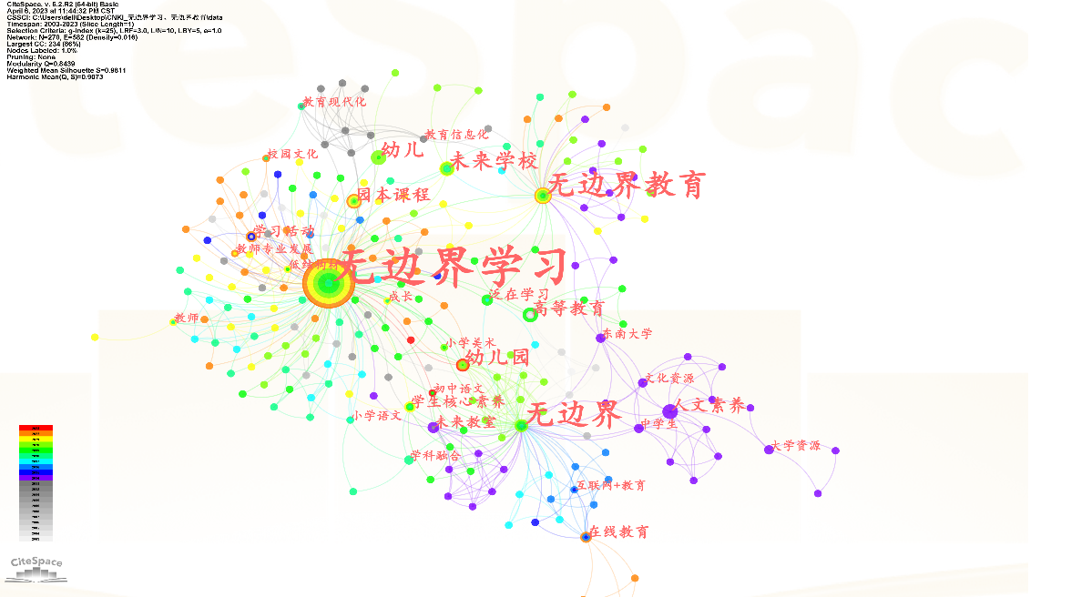
图3 关键词共现网络图谱
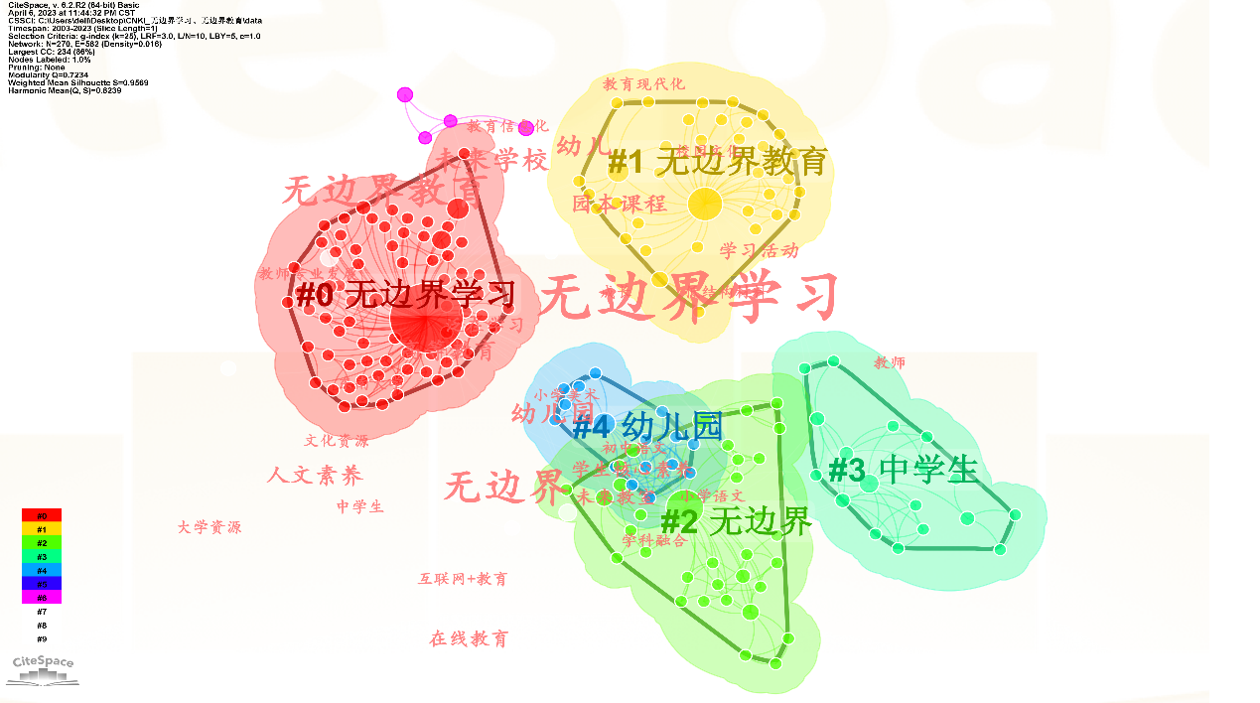
图4 关键词聚类网络图谱
表3 关键词统计
关键词 | 频次 | 中介中心性
无边界学习 | 83 | 1.2
无边界 | 19 | 0.5
无边界教育 | 18 | 0.32
幼儿园 | 6 | 0.05
未来学校 | 6 | 0.04
园本课程 | 4 | 0
人文素养 | 4 | 0.09
高等教育 | 4 | 0.07
泛在学习 | 3 | 0.02
在线教育 | 3 | 0.04
未来教室 | 3 | 0.03
学生核心素养 | 3 | 0.01
学科融合 | 2 | 0.01
中学生 | 2 | 0.02
教育现代化 | 2 | 0
互联网+教育 | 2 | 0
教育信息化 | 2 | 0.01
教师专业发展 | 2 | 0
无边界课程 | 2 | 0

（五）我国无边界学习的研究趋势
为探讨近二十年我国无边界学习的研究趋势，本研究使用Citespace可视化软件生成了无边界学习研究关键词时间线图谱（图5）及关键词突现图谱（图6），总结和预测21世纪以来的无边界学习研究趋势。
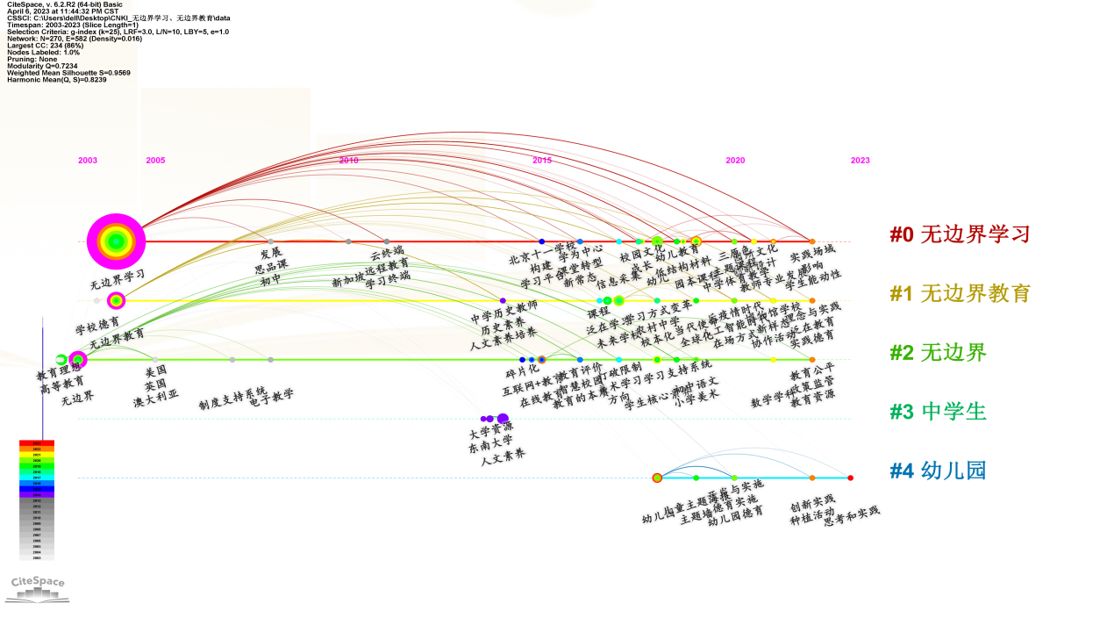
图5 关键词时间线图谱
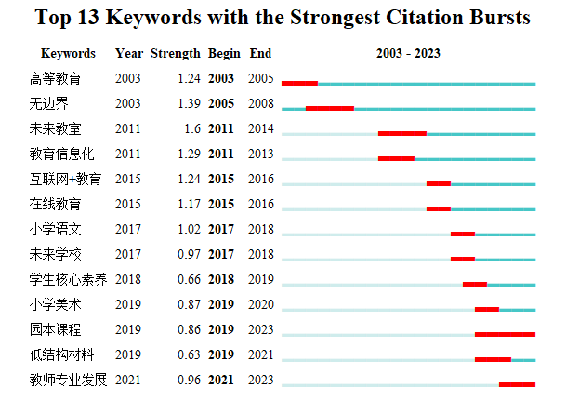
图6 关键词突现图谱[]
- 研究场域和对象扩大，由高等教育向基础教育领域渗透
如图5、图6所示，2003-2023年20年间以“无边界学习”或“无边界教育”为研究主题的文献历史突现强度最高的关键词为“无边界”和“教育信息化”，突现强度分别为1.39和1.29，起始突现时间为2005年和2011年。二十一世纪初，“无边界教育”的概念进入我国高等教育领域，“无边界”理念逐渐得到教育研究者和学者们的认同，并逐渐向其他阶段的学校教育渗透。
值得一提的是，与“教育信息化”几乎同时成为研究热点的“未来教室”持续了较长时间的关注度。自2010年开始，一系列关于教育信息化的政策文件陆续发布，未来教室作为未来教育图景中学校教育的重要场所，也一度成为研究者们热衷讨论和探究的话题。2010年3月，教育部发布了《国家中长期教育改革与发展规划纲要（2010-2020年）》，明确指出了信息技术对教育发展的革命性影响，次年3月《教育信息化十年发展规划（2011-2020年）》发布，提出要“以教育信息化带动教育现代化，是我国教育事业发展的战略选择，要把教育信息化摆在支撑引领教育现代化的战略地位”。
需要关注的是，“园本课程”和“教师专业发展”自2019年和2021年成为研究热点，其热度仍旧持续未减，未来关于无边界教育和无边界学习的研究可继续从这两个方向深入思考和挖掘。
- 研究内容由理论探讨、基础建设转向实践应用，逐渐走向丰富性和精细化
二十一世纪初，我国无边界学习的研究主要聚焦于对其概念及理论合理性、适宜性的探讨，如2000年香港教育大学研究发展办事处程尹昌学者引进了无边界学习的概念，提出了21世纪改变课程和教学法的新范式——CMI（情景化多元智能）三重教育范式。
随着“无边界学习”概念的产生，与之相关的制度、技术、设备、资源、平台等的建设和支持研究逐渐增多，如尤众喜（2005）[]介绍了具备网络信息过滤和信息推荐功能，能跟踪学习者学习兴趣和学习过程的智能Agent系统和搜索速度更快、结果更精确的元搜素引擎，能帮助学习者更方便地进行在线自主学习。
2005年之后无边界学习逐渐转向对教育实践中教育目标、教与学的方式、学生核心素养培养和教师专业发展革新等方面的研究，尤其是对“无边界课程”的相关研究在全国各地的学校教育内遍地生花。如浙江省富阳市实验小学尝试在不同学科、不同教育资源、不同学习形式、课内课外等多个维度打破传统的清晰界限，融通彼此，优化整合，构建起文本世界经验世界、情感世界和生活世界之间的有机联系，首次提出了“无边界学习”的四大操作要素——话题、对话、叙事、体验。上海市铜川中学、卢湾中学分别提出了“课堂-学科-课程”三部曲和“串门式教学”“一体化培养”的课程整合模式，掀起了中小学无边界课程研究的热潮。广东省也也在“无边界学习”理念的引领下开展了一系列探索和创新实践，如深圳市南山区赤湾学校出了理论基础、学科基础、实践探究、能力培养四大无边界学习大课堂的实施路径[]，建构了新的无边界学习理念下的育人机制和生长性学校生态系统。

四、研究展望
（一）回归教育本质，思考学校作用
随着科学技术的不断迭代，教育信息化已进入全面深入发展阶段，未来学校的功能定位和未来教师的角色定位是我们必须思考的问题。同时随着课程改革的深入，越来越多的人已经认识到学校不再是教育资源唯一的提供者，学校的作用也不再是简单地教授知识，而要回答“培养什么人，怎样培养人”的问题。无边界学习的课程实践研究符合信息时代和知识社会对人的发展的新要求，体现了国际课程改革新趋势，是对教育本质的回归性思考和培养学生适应个人和社会发展需要的必备品格和关键能力的路径化回答。
（二）加强顶层设计，聚焦整体架构
无边界学习视野下的课程实践研究在国内一部分中小学已进行过各具特色的校本化尝试，在学前教育领域研究较少，且较多聚焦一类活动或一个环节，缺少学校顶层设计和课程整体架构，后续研究可从构建育人机制和课程模型角度出发开展更具逻辑性、全面性、层次性的研究。根据研究热点分析，园本课程和教师专业发展近几年受到多位研究者的关注，后续研究可依托无边界学习的理念，开展园本课程的创建和师资队伍培养的研究。
（三）丰富理论建设，增强合作研究
在150篇有效文献中，实践研究文献约71.19%，文献理论研究文献约28.81%，目前我国缺乏较高质量的无边界学习理论相关的研究，还没有形成稳固全面的理论体系，需要更多专家、学者共同建构。
由作者合作图谱和机构合作图谱可知，各学者和发文机构以独立研究为主，较少开展合作研究，发文机构大部分来自各级各类学校。随着教育信息化的全面深入发展，我国当前已进入教育数字化转型阶段，无边界学习将通过智能教育服务的实现和技术对教育生态的全新重塑，全方位推进教育的转型与变革。因此我国无边界学习的研究需要计算机、互联网领域的专业人员共同参与，以期拓展研究视野，促进无边界学习在教育实践中的应用。

参考文献:
- 荀渊. 高等教育全球化的愿景:从无边界教育到无边界学习[J]. 电化教育研究,2019(5):32-39.
- 王超.无边界管理[J]. 经营与管理,2004,(01):19-20.
- 詹韩琼. 论高中语文的无边界学习[D].华中师范大学,2012.
- Cheng, Y. C. (2000). A CMI-triplization paradigm for reforming education in the new millennium. The International Journal of Educational Management, 14(4), 156-174.
- 胡泽文,孙建军,武夷山.国内知识图谱应用研究综述[J].图书情报工作, 2013, 57(3): 131 − 137.
- 郭继业.无边界学习的内蕴及教学实践[J].教育理论与实践,2022,42(20):47-50.
- 鲁志昌.无边界教育:教育的当代使命与未来样态[J].湖北教育(政务宣传),2019(12):31-33.
- 郭志滨,金少良,黄琛.史家小学:基于博物馆资源的“无边界”课程[J].人民教育,2019,(Z1):54-57.
- 严金淑.无边界教育:大学文化资源的妙用[J].新课程(综合版),2014,No.149(02):39.
朱卫华.幼儿园“无边界学习”课程建设的思考和实践[J].好家长,2023(02):66-67.
[10]尤众喜. 无边界学习及其支持和引导研究[D].华东师范大学,2005.
[11]深圳南山网.赤湾学校校长王小洪：探索“无边界学习”的应用及成效. [EB/OL](2023-4-5).http://inanshan.sznews.com/content/2020-06/04/content_23221151.htm

[] 荀渊. 高等教育全球化的愿景:从无边界教育到无边界学习[J]. 电化教育研究,2019(5):32-39. .
[] 王超.无边界管理[J]. 经营与管理,2004,(01):19-20.
[] 詹韩琼. 论高中语文的无边界学习[D].华中师范大学,2012.
[] Cheng, Y. C. (2000). A CMI-triplization paradigm for reforming education in the new millennium. The International Journal of Educational Management, 14(4), 156-174.
[] 胡泽文,孙建军,武夷山.国内知识图谱应用研究综述[J].图书情报工作, 2013, 57(3): 131 − 137.
[] 郭继业.无边界学习的内蕴及教学实践[J].教育理论与实践,2022,42(20):47-50.
[] 鲁志昌.无边界教育:教育的当代使命与未来样态[J].湖北教育(政务宣传),2019(12):31-33.
[] 郭志滨,金少良,黄琛.史家小学:基于博物馆资源的“无边界”课程[J].人民教育,2019,(Z1):54-57.
[] 严金淑.无边界教育:大学文化资源的妙用[J].新课程(综合版),2014,No.149(02):39.
[] 朱卫华.幼儿园“无边界学习”课程建设的思考和实践[J].好家长,2023(02):66-67.
[] 注：Strength表示突现强度，Begin表示突现性开始年份，End表示突现性终止年份。
[] 尤众喜. 无边界学习及其支持和引导研究[D].华东师范大学,2005.
[] 深圳南山网.赤湾学校校长王小洪：探索“无边界学习”的应用及成效. [EB/OL](2023-4-5).http://inanshan.sznews.com/content/2020-06/04/content_23221151.htm

